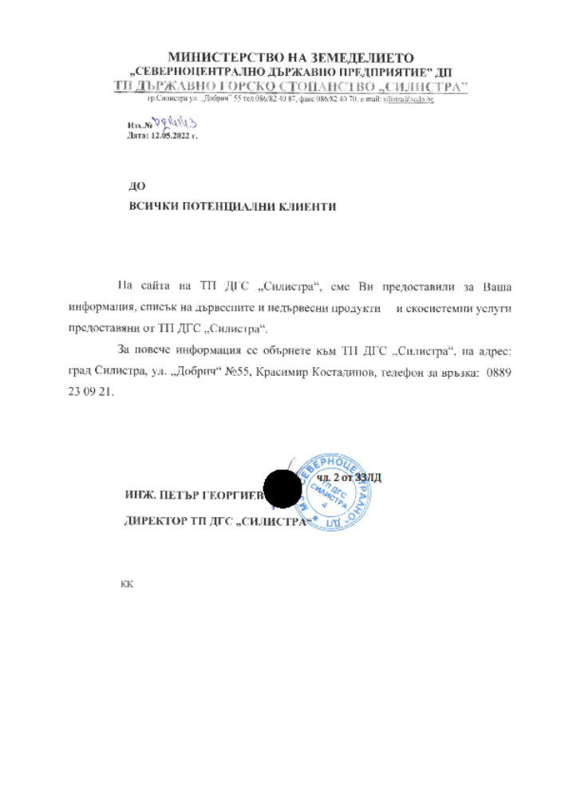

Списък на дървесните и недървесни продукти и екосистемни услуги предоставяни от ТП ДГС „Силистра“

I. Материални продукти и услуги
Материалните услуги включват всички продукти, добити от екосистемите: храна, дървесина и др.
1. Дървесина - Добиваната дървесина от ТП ДГС „Силистра“ е от дървесни видове: космат дъб, цер, акация, топола, червен дъб, благун, сребролистна липа, келяв габър, черен бор и смърч. Средният годишен добив по ГСП е 46385 м3 лежаща маса. От широколистната дървесина се добиват следните сортименти: трупи за бичене над 30 см, трупи за бичене 18-29 см, технологична дървесина от средна и дребна, ОЗМ и дърва за огрев. От иглолистната дървесина се добиват трупи за бичене над 30 см, трупи за бичене 18-29 см, трупи за бичене 15-17 см, технологична дървесина от средна и дребна и дърва, ОЗМ.

ГОДИШЕН ПЛАН ЗА ПОЛЗВАНЕ НА ДЪРВЕСИНА НА ТП ДГС СИЛИСТРА ЗА 2021 година
Показатели | Площ | Ст. маса | Лежаща | Едра | Средна | Дребна | Дърва
 | ха | м3 | маса м3 | м3 | м3 | м3 | м3
Общо А+Б
1. По ГСП | 1044.8 | 56812 | 50081 | 10076 | 14413 | 1909 | 23683
2. Год. план | 1107.5 | 54874 | 51988.94 | 7869.81 | 12108.3 | 3092.8 | 28918.02
% (2/1) | 106 | 97 | 104 | 78 | 84 | 162 | 122
А.Иглолистни
1. По ГСП | 14.7 | 810 | 619 | 50 | 340 | 44 | 185
2. Год. план | 28.1 | 787 | 683 | 24 | 148 | 11 | 500
% (2/1) | 191 | 97 | 110 | 48 | 44 | 25 | 270
в т.ч. бял бор | 0 | 0 | 0 | 0 | 0 | 0 | 0
смърч | 0.1 | 5 | 4 | 0 | 3 | 0 | 1
ела | 0 | 0 | 0 | 0 | 0 | 0 | 0
Б.Широколистни
1. По ГСП | 1030.1 | 56002 | 49462 | 10026 | 14073 | 1865 | 23498
2. Год. план | 1079.4 | 54087.0 | 51305.94 | 7845.8 | 11960.3 | 3081.8 | 28418.0
% (2/1) | 105 | 97 | 104 | 78 | 85 | 165 | 121
Бук по ГСП | 0.0 | 0 | 0 | 0 | 0 | 0 | 0
Бук год. план | 0 | 0 | 0 | 0 | 0 | 0 | 0
%
Дъб по ГСП | 70.2 | 2729 | 2352 | 444 | 788 | 66 | 1054
Дъб год. план | 95.04 | 4806 | 4623 | 1195 | 535.05 | 21.35 | 2871.6
% | 135 | 176 | 197 | 269 | 68 | 32 | 272
Цер по ГСП | 379.4 | 10382 | 9293 | 1865 | 2253 | 326 | 4849
Цер год. план | 267.66 | 8580 | 8382.1 | 1740 | 1276.7 | 382.55 | 4982.85
% | 71 | 83 | 90 | 93 | 57 | 117 | 103
Топола по ГСП | 32.7 | 5659 | 5175 | 2335 | 1601 | 96 | 1143
Топола год. план | 16.4 | 4252 | 4238 | 3110 | 313 | 26 | 789
% | 50 | 75 | 82 | 133 | 20 | 27 | 69
Акация по ГСП | 256.1 | 22158 | 19564 | 1992 | 6633 | 881 | 10058
Акация год. план | 400.9 | 27834 | 26249.54 | 478.67 | 8639.06 | 2404.08 | 14727.73
% | 157 | 126 | 134 | 24 | 130 | 273 | 146
Др.шир.по ГСП | 291.7 | 15074 | 13078 | 3390 | 2798 | 496 | 6394
Др.шир. год. план | 299.4 | 8615 | 7813.3 | 1322.14 | 1196.5 | 247.82 | 5046.84
% | 103 | 57 | 60 | 39 | 43 | 50 | 79

2. Недървесни продукти

2.1. Паша
В ДГС „Силистра” се разрешава паша на едър и дребен добитък върху площ от 39 55,8 ха, върху която могат да пасат средногодишно 58 броя едър добитък при предвидени 3295 броя за десетилетието. А при дребният добитък средногодишната бойка е 594 при предвидени 15822 бр. за десетилетието.
Забранена е пашата в насаждения, предвидени за Възобновителна сеч, в част от горите със специално предназначение, в някои хабитати в зависимост от изискванията за запазване на хабитата, в площите за залесяване и в насажденията и култури с височина до 1м. В културите и насажденията с височина от 1 до 3м, се допуска паша само на дребен добитък по усмотрение на стопанството. В голите площи предвидени за залесяване може да се допуска паша до момента на почвоподготовка. Необходимо е площите забранени за паша намиращи се сред блок за паша да се оградят.

2.2. Добив на билки, гъби и горски плодове
В ДГС „Силистра“ се предвижда годишен добив от 16 тона билки, 2 тона горски плодове и 20 тона орехи. Възможно е да се добиват и други видове, но предвиждания за добив на определено количество от тях не могат да се направят, защото тяхното развитие и плодоносене зависи от годишните промени на климатичните условия, особеностите на растителната среда, антропогенните фактори и други. При всички случаи това трябва да става под контрола на ДГС „Силистра”.
В района на ДГС „Силистра“ има възможности и за други странични ползвания, както и за селскостопанска дейност, но те не са обект на инвентаризацията и планирането.
Страничните ползвания носят допълнителни доходи на местното население и на
стопанството.

II. Регулиращи услуги - ползи от процесите в екосистемите
Водорегулираща и водозащитна услуга на горската растителност има огромно значение за количеството и качеството на водите, които изтичат от водосборните басейни. Горските екосистеми реализират две основни хидрологични функции – водоохранна и водорегулираща. Водоохранна функция е способността на горите да стабилизират повърхностните и подпочвени води на определена територия (водосбор) за дълъг период от време. Водорегулиращата функция се изразява в способността на горските екосистеми да преразпределят елементите на водния баланс, като увеличават дела на положителните (продуктивни) пера и намаляват непродуктивните (отрицателни) такива.Екосистемите осигуряват смекчаване и регулиране на въздействията от промените на климата.
- Водоохранна функция - За територията на ТП ДГС „Силистра“ в тази консервационна стойност попадат отдели и подотдели, определени като вододайна зона, обособени с цел снабдяване на населените места с вода за питейно-битови нужди с обща площ 330,8 ха. Включените горскостопански единици са посочени в действащия горскостопански план на ТП ДГС Силистра от 2020 година.

Горски територии извън вододайните зони

ТП ДГС „Силистра“ | отдел/подотдел | площ, ha
Каптажи на територията на стопанството - гр. Силистра м. Памук-кулак | 55-13, 16 | 0.6
Горски чешми | 336-ж | 16.9
Горски чешми | 332-р | 23.9
Горски чешми | 389-2 | 0.8
Горски чешми | 56-11/у | 0.8/13.1
Горски чешми | 55-ц | 4.7
Горски чешми | 402-з | 0.3
Горски чешми | 428-2 | 1.5
Горски чешми | 195-а | 0.4

Разпределение на площта и общия запас с клони по функции и групи гори

Категории гори | Всичко |  |  | Иглолистни |  |  | Широколистни
Категории гори | Обща площ | Залесена площ | Запас | Обща площ | Залесена площ | Запас | Обща площ | Залесена площ | Запас
Категории гори | ха |  | И + Ш | ха |  | И | ха |  | Ш
I. Гори със стопански  функции | 2650.7 | 2605.7 | 284320 | 6.4 | 6.4 | 1320 | 2644.3 | 2599.3 | 283000
II. ЗАЩИТНИ, в т.ч. | 366.4 | 342.7 | 32930 | -- | -- | -- | 366.4 | 342.7 | 32930
За защита сгради и обекти на  тех.инфраструктура | 13.2 | 13.2 | 1025 | -- | -- | -- | 13.2 | 13.2 | 1025
Защитни пояси | 353.2 | 329.5 | 31905 | -- | -- | -- | 353.2 | 329.5 | 31905
III. СПЕЦИАЛНИ, в  т.ч. | 18139.1 | 17078.6 | 2140165 | 192.5 | 181.3 | 49230 | 17946.6 | 16897.3 | 2090935
Защитени територии по  ЗЗТ | 1153.9 | 1003.9 | 74860 | 54.1 | 52.2 | 12710 | 1099.8 | 951.7 | 62150
Защитени зони по ЗБР | 15289.7 | 14487.0 | 1860920 | 99.4 | 92.0 | 24390 | 15193.7 | 14395.0 | 1836530
За семепроизводителни  насаждения и градини | 13.0 | 13.0 | 2700 | -- | -- | -- | 13.0 | 13.0 | 2700
Горски разсадници | 30.2 | -- | -- | -- | -- | -- | 30.2 | -- | --
Горски територии с  рекреационно значение | 323.2 | 298.6 | 47365 | 37.3 | 35.4 | 11570 | 285.9 | 263.2 | 35795
Гори във фаза на  старост | 1329.71 | 1276.1 | 154320 | 1.7 | 1.7 | 560 | 1327.0 | 1274.4 | 153760
Всичко (II+III) | 18505.5 | 17421.3 | 2173095 | 192.5 | 181.3 | 49230 | 18313.0 | 17240.0 | 2123865
Общо (I+II+III) | 21156.2 | 20027.0 | 2457415 | 198.9 | 187.7 | 50550 | 20957.3 | 19839.3 | 2406865

III. Културни и социални услуги - нематериални ползи от екосистемите
Културните услуги са нематериални ползи от екосистемите.
Осигуряването на условия за рекреация и туризъм прави горите предпочитано място за почивка на хиляди хора.
Повечето хора високо ценят красотата или естетическата стойност на различните екосистеми, което се отразява в широкия интерес към еко-пътеки, маршрути и обозначени панорамни места, както и при избора на къщи и жилища и готовността да се плати по-висока цена за красива гледка.
Горите, с цялото си разнообразие, са богат източник на творческо вдъхновение в много сфери – изкуство, фолклор, архитектура, реклама и други. Хората ценят чувството си за принадлежност към родния край, което е свързано с отличителни черти на околната среда.
1. Образователна стойност - съвместни дейности със СЦДП ДП – Габрово по организиране на седмица на гората с училища в инициативата “Лесовъд за един ден”.
2. Осигуряване на условия за рекреация и туризъм - посочват се вече създадени или планирани нови или такива за ремонт и поддръжка: кътове за отдих, чешми, огледни места, екопътеки, туристически маршрути и др.
3. Естетична стойност на ландшафта - При определянето на тази консервационна стойност се включват типични ландшафти и тяхното биологично многообразие от района на Стара планина. Горите на територията на ТП ДГС „Силистра“ отговарят на критериите на консервационната стойност, разглеждани в пространството на целия старопланински масив. ТП ДГС „Силистра“ като самостоятелна горскостопанска единица е включено в посоченото приложение.
4. Горите като източник на културни услуги, вдъхновение и принадлежност за хората, и като среда и обект на духовна и религиозна идентичност.
На територията на ТП ДГС „Силистра“ има 2 манастира: Айдемирски манастир "Покров Богородичен", намиращ се в близост до с. Айдемир и манастир "Възнесение Господне" в с. Каменци.
На територията на ТП ДГС Силистра са определени следните подкатегории ВКС, принадлежащи към ВКС 6:
1. Гори и земи от ГФ в 500 м ивица около манастирите .
2. Гори или земи от горския фонд попадащи в 100 м. ивица около параклиси, обочища, аязма, и текета, определени при консултации с местните хора.
3. Гори и земи от ГФ попадащи в границите на паметниците на културата.
4. Гори и земи от ГФ попадащи в ивицата от 100 м. около територии, традиционно свързани с провеждането в тях на събори, надпявания и други мероприятия.

15.03.2022 г. Изготвил: …………………
гр. Силистра Красимир Костадинов
Лесничей при ТП ДГС „Силистра“

